**网络防骗刻不容缓，干货双手奉上**

网络风险多 上网需谨慎

现在的互联网上

各种网络的诈骗手段层出不穷

下面由我来为大家好好讲讲



**No.1**

**短信诈骗**

生活中我们接触到最多的网络诈骗就是短信诈骗。他们伪装成普通的短信发送至你的手机，来骗取你的个人信息或财物。

**短信诈骗中常见的五种形式：**

发送短信诱使回电话扣取巨额话费仿照一些政府机构要你核对个人信息伪装成跟你有关系的某某人然后向你借钱发中奖信息索要一系列的手续费仿照手机营业厅或银行的短信格式向你发送一些不存在的套餐，骗取你的财物

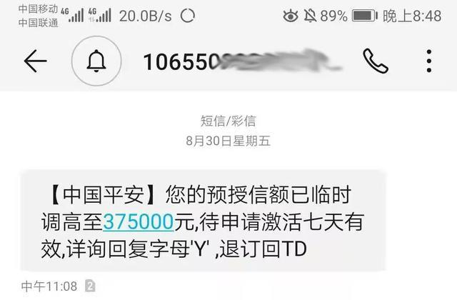

诈骗短信1



诈骗短信2

**短信诈骗的防范方法：**

不要轻易回复短信，谨防上当如果要确定信息的可靠性，走正规渠道核实不要贪小便宜，听信中奖信息不转账不汇款，不要收到汇款信息就转账严守个人信息，确定好信息的真实性后再发

**No.2**

**钓鱼连接**

随着技术的发展，网络诈骗技术也在不断地提高，犯罪分子开始利用网站的漏洞和仿制网页界面，制作出钓鱼链接来骗取我们的个人信息。

**常见的钓鱼链接：**

淘宝的第三方假链接伪造短信的点击链接不知名的二维码网页上的广告链接



钓鱼链接1

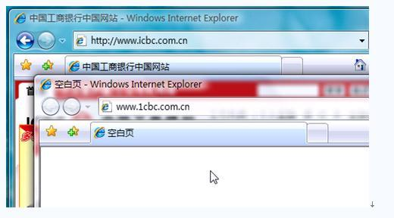

钓鱼链接2

**钓鱼链接防范方法：**

查看网站是否为“可信网站”核对网站域名是否正确查询网站备案查看SSL安全证书

**No.2**

**网络兼职**

很多时候你会觉得你的时间非常充裕，想做点兼职。于是会在网络上寻找一些兼职信息，比如打字员、刷单员等等。

我们为大家找了一个有关“网上刷单员诈骗”的视频

拖动往下看！

网上兼职—刷单

**网络兼职防范方法：**

如果要收取费用的兼职，不要参与其中查看企业是否正规，不正规不参与提高自己的防诈骗意识

**No.4**

**网购诈骗**

随着互联网的快速发展，大家的购物方式也从传统的实体店购买转向网上购物，虽然方便的大家的生活，但也给的犯罪分子机会，实施他的诈骗手段。

**常见网购诈骗方式：**

货到付款，假冒快递包袱以劣质货收取高额的快递费冒充客服以退款名义骗取消费者转账第三方平台购买，平台以假货当真货卖



网购诈骗1

**网购诈骗防范方法：**

凡陌生人发送的手机链接和二维码，一律不点击、不扫描领取优惠券、代金券时，要注意网址真伪，对需要登录的，谨防账号密码被盗尽量去大型的、知名的、有信用制度和安全保障的购物网站购买所需的物品不要轻易地将自己的网络帐号、信用卡帐号和密码泄露给陌生人尽量不要使用公用的电脑进行购物、支付等操作

**No.5**

**网络借贷**

网络借贷有许多种如：app贷款，网站贷款，网络校园贷等等，其中最突出的就是网络校园贷。

网络校园贷诈骗主要用“免抵押、低利息”为诱饵诱导学生贷款，要求缴纳贷款手续费、管理费、保证金等费用;声称能通过培训提高综合技能，夸大培训效果，签订培训合同，诱导学生贷款支付学费;与兼职诈骗结合，要求学生贷款购买手机等产品做“销售代理”，贷款的利息和滞纳金很高，学生如不能如期还款，将迅速背上难以承受的债务压力。



网络借贷

**校园贷防范方法：**

不盲目攀比，养成勤俭节约意识树立合理消费、理性消费、科学消费等正确的消费观念保护好个人信息，慎重外借身份证一旦陷入非法“校园贷”第一时间找警察及金融消费者权益保护机构寻求解决办法

希望本文能让你了解到更多

网络诈骗的手段

以及学到防范诈骗的方法